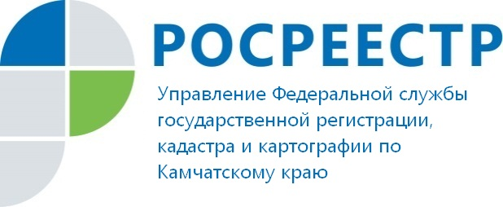

Росреестр представил дайджест законодательных изменений в сфере земли и недвижимости за IV квартал 2021 года
Росреестр опубликовал очередной дайджест законодательных изменений в сфере земли и недвижимости за IV квартал 2021 года. Документ разработан для оперативного информирования представителей органов власти, профессионального сообщества и граждан о правовых нововведениях по направлениям деятельности ведомства.
Ранее руководитель Росреестра Олег Скуфинский заявил о важности разъяснения законодательных актов, разработанных при участии ведомства, чтобы граждане и участники рынка своевременно узнавали о произошедших изменениях и могли воспользоваться новыми правовыми инструментами.
В новом дайджесте описаны изменения в правовых нормах, касающиеся в том числе деятельности застройщиков. В частности, 6 декабря 2021 года был принят Федеральный закон № 408-ФЗ (от 6 декабря 2021 года), которым предусмотрены меры по упрощению регистрации объектов недвижимости для застройщиков.
Согласно закону, застройщику больше не нужно специально идти в Росреестр и подавать заявление о регистрации права собственности на объект капитального строительства. За него это сделает уполномоченный орган власти – он одновременно направит заявление о кадастровом учете объекта и о регистрации права собственности застройщика.
Федеральный закон № 478-ФЗ, который называют «Дачной амнистией 2.0», принят 30 декабря 2021 года.
«Закон предусматривает новые возможности в части оформления прав на земельные участки и жилые дома, а также продление срока «дачной амнистии» еще на пять лет. До 1 марта 2031 года будет применяться упрощенный порядок предоставления гражданам земельных участков, находящихся в государственной или муниципальной собственности, на которых расположены жилые дома, возведенные до 14 мая 1998 года (до вступления в силу Градостроительного кодекса РФ) в границах населенного пункта, и права собственности на которые у граждан отсутствуют. Закон вступит в силу с 1 сентября 2022 года», - сообщил председатель Камчатского регионального отделения Ассоциации юристов России Георгий Ильин, председатель Общественного совета краевого Управления Росреестра.
Кроме того, закон позволит дополнительно защитить права граждан, получивших в наследство такое имущество, чьи бывшие владельцы не успели воспользоваться «дачной амнистией».
Федеральный закон № 448-ФЗ, принятый 30 декабря 2021 года, предусматривает создание публично-правовой компании «Роскадастр» в целях реализации ключевых проектов отрасли геодезии и картографии, в том числе государственной программы «Национальная система пространственных данных».
Также в дайджесте нашли свое отражение изменения в правовых нормах, которые установлены:
Федеральным законом № 407-ФЗ (от 6 декабря 2021 года), закрепивший за фермерами и сельскохозяйственными потребительскими кооперативами возможность реализации продукции на земельных участках сельскохозяйственного назначения, где она была произведена;
Федеральным законом № 430-ФЗ (от 21 декабря 2021 года), который вводит более четкое определение недвижимых вещей, их основные виды, характеристики и порядок образования;
Федеральным законом № 449-ФЗ (от 30 декабря 2021 года), позволяющим перейти на безбумажный документооборот между МФЦ и Росреестром, а также снизить сроки предоставления услуг;
Федеральным законом № 447-ФЗ (от 30 декабря 2021 года), решающим вопрос о продлении возможности установления публичного сервитута и предоставления в аренду земельных участков для владельцев сооружений, чьи права возникли до 01.01.2018 г.;
Федеральным законом № 475-ФЗ (от 30 декабря 2021 года), решающим проблему обеспечения правообладателей и органов власти актуальными и достоверными сведениями о состоянии земель сельскохозяйственного назначения из государственного реестра таких земель;
Федеральным законом № 493-ФЗ (от 30 декабря 2021 года), устранившим правовую неопределенность в вопросе о необходимости внесения в ЕГРН сведений о вспомогательном виде разрешенного использования земельных участков;
Федеральным законом № 467-ФЗ (от 30 декабря 2021 года), уточнившим порядок возмещения убытков, причиненных в том числе правомерными действиями органов государственной власти и органов местного самоуправления, вследствие которых возникли ограничения прав.
Материалы изложены в доступной и понятной форме, они помогут широкому кругу лиц быстро разобраться в сути и содержании нормативных документов. С обзором законодательных изменений в 2021 году можно ознакомиться по ссылке.

Материал подготовлен Управлением Росреестра по Камчатскому краю

